WYSTAWA
PÓŁ WIEKU W SZAFIE PANI BYRSKIEJ
Multimilioner Paul Sacher – szwajcarski dyrygent i muzykolog pobudzał twórczość wielu kompozytorów XX wieku, składając u mistrzów zamówienia na utwory muzyczne. Dla niego tworzyli m.in. Béla Bartók, Luciano Berio, Harrison Birtwistle, Elliott Carter, Henri Dutilleux, Hans Werner Henze, Paul Hindemith, Arthur Honegger, Richard Strauss, Igor Strawiński, a także Witold Lutosławski. Polski kompozytor, sprytnie wykorzystując
w temacie swojej nowej kompozycji nuty eS-A-C-H-E-Re, napisał dla mecenasa sztuki Wariacje Sacherowskie, łechcąc tym samym jego próżność. Ten świetny pomysł mógł doprowadzić m.in. do tego, że protektor artystów zlecił muzykowi napisanie jeszcze trzech kompozycji. Czwartą – Chantefleurs et chantefables Lutosławski zadedykował dobrodziejowi w dowód wielkiej przyjaźni.
Nie tylko cenna działalność zachęcająca twórców do pracy spowodowała, że nazwisko Szwajcara prawdopodobnie przez kolejne wieki będzie wymieniane wśród najważniejszych promotorów sztuki na świecie. W roku 1973 bowiem założył on również fundację – SACHER STIFTUNG, która przejęła kolekcję autografów utworów napisanych na jego zamówienie.
W systematycznie wzbogacanych zbiorach archiwum Sachera (Archiv und Forschungszentrum für die Musik des 20. und 21. Jahrhunderts) znalazły się muzyczne perły ponad setki najwybitniejszych muzyków XX wieku, a wśród nich także spuścizna
po I. Strawińskim, A. Webernie i W. Lutosławskim.
Choć materiały te doskonale zabezpieczono, to sposób przejęcia ich z domu polskiego kompozytora był dla niektórych osób trudny do zaakceptowania. W 1990 roku podpisano umowę, na podstawie której po śmierci twórcy jego materiały trafić miały do Bazylei. Pasierb muzyka twierdził, że propozycja żony artysty dotycząca pozostawienia dorobku Maestro
w kraju nie wzbudziła zainteresowania wśród polskich instytucji kultury. Archiwum Sachera natomiast w odpowiednim czasie wysłało transport do Warszawy po rękopisy, setki pism, szkiców, notatek, fotografii oraz korespondencji i bez wstępnej selekcji przewiozło
do Szwajcarii. Może właśnie dlatego informacja o odkryciu nowych dokumentów Witolda Lutosławskiego w Polsce bardzo elektryzuje miłośników jego talentu.
Tak też się stało z rękopisem muzyki do sztuki Alfreda de Musseta Nie igra się z miłością. Jedyny utwór kompozytora na flet solo powstał na zamówienie Tadeusza Byrskiego, dyrektora teatrów w Kielcach i Poznaniu z lat pięćdziesiątych i sześćdziesiątych.
I co ciekawe, prawdopodobnie kompozytor omyłkowo wysłał Byrskiemu własne zapiski wraz z kopią utworu sporządzoną przez małżonkę Danutę. Potwierdza to późniejsza wymiana korespondencji między mężczyznami. W listach do dyrektora Lutosławski napisał: „…przeszukałem wszystkie moje papiery i nigdzie nie natrafiłem na egzemplarz muzyki do Nie igra się z miłością. Trudno mi uwierzyć, że mógłbym wysłać Panu jedyny egzemplarz, nie mając kopii, niemniej było to widocznie faktem”.
Starannie napisaną, znalezioną po sześćdziesięciu latach oryginalną, pożółkłą już dziś partyturę kończy na dwóch ostatnich kartkach podsumowanie czasu utworu i wysokość honorariów za pracę, z podziałem na liczbę taktów. Z rachunku wynika, że stawkę określono na 4,75 zł za takt, a minutę na 190 zł. Sześciominutowy utwór, zbudowany ze 160 taktów, według wyliczeń twórcy miał kosztować 1900 zł. Zarówno listy, partytura, jak i jej kopia oraz tekst sztuki z uwagami kompozytora wprowadzonymi tradycyjnie ołówkiem,
są częścią wystawy Pół wieku w szafie Pani Byrskiej.
Właścicielką tajemniczej szafy była Irena Byrska (żona Tadeusza), dyrektorka gorzowskiego Teatru im. Juliusza Osterwy w latach 1963–1966. Zatrudniała wówczas u siebie m.in. dramaturgów – Z. Herberta i Z. Najdera oraz spotykała się i korespondowała z A. Camusem,
W. Gombrowiczem, J. Grotowskim i C. Miłoszem. Zbiory rodzinnego archiwum wypełnione listami i zdjęciami sprowadzono do Gorzowa dzięki staraniom Janusza Dreczki, byłego dyrektora Wydziału Kultury Urzędu Wojewódzkiego, a obecnego zastępcy prezydenta miasta, któremu Dama Polskiego Teatru wielokrotnie zdradzała, że przyjaźń do „…mojego najmłodszego teatralnego dziecka gorzowskiego teatru” zdecydowała o przekazaniu pamiątek działalności wybitnych osobistości polskiej kultury Gorzowowi Wielkopolskiemu.
W obecności dzieci Państwa Byrskich – Marii Agnieszki Byrskiej-Zaczykowej i Marii Krzysztofa Byrskiego zrealizowano testament matki. Dziś, złożony w nowoczesnej bibliotece Państwowej Wyższej Szkoły Zawodowej w Gorzowie dar, rozpoczął nowe życie. Zapewniono mu doskonałe warunki do przechowywania oraz stworzono możliwość prowadzenia nad nim badań. Cenną inicjatywą stało się również zdokumentowanie pamiątek
i przygotowanie z nich arcyciekawych wystaw, które udostępniono do zwiedzania zainteresowanej publiczności.
Termin i miejsce wernisażu
2 sierpnia, godz. 17.00
Zamek Książąt Pomorskich w Szczecinie, ul. Korszarzy 34

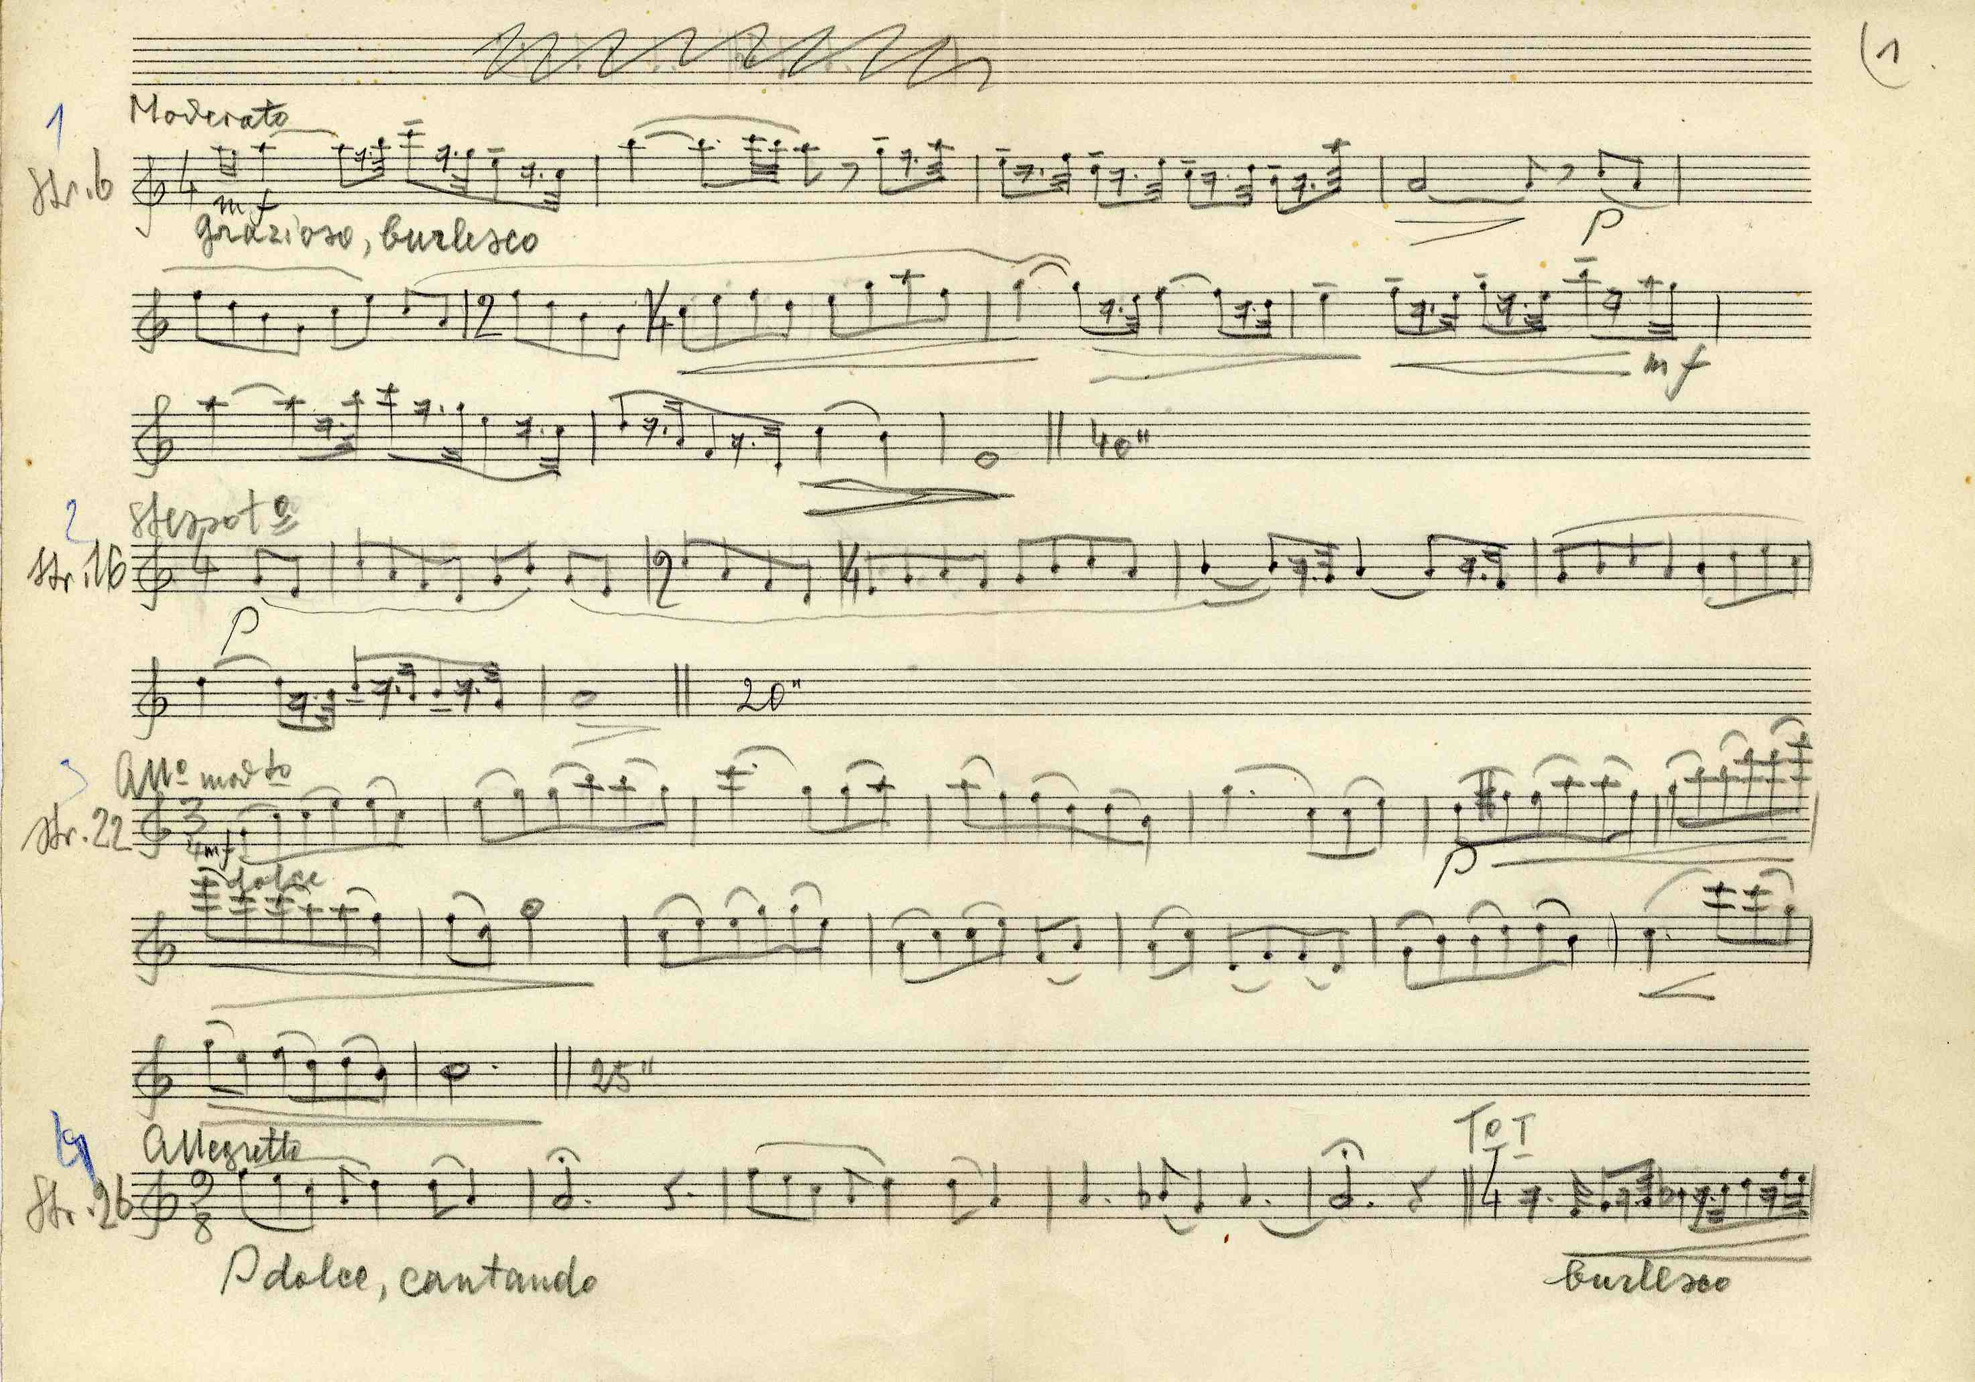

Partytura utworu do sztuki teatralnej Alfreda de Musseta Nie igra się z miłością
odręcznie napisana ołówkiem przez Witolda Lutosławskiego (strona 1)
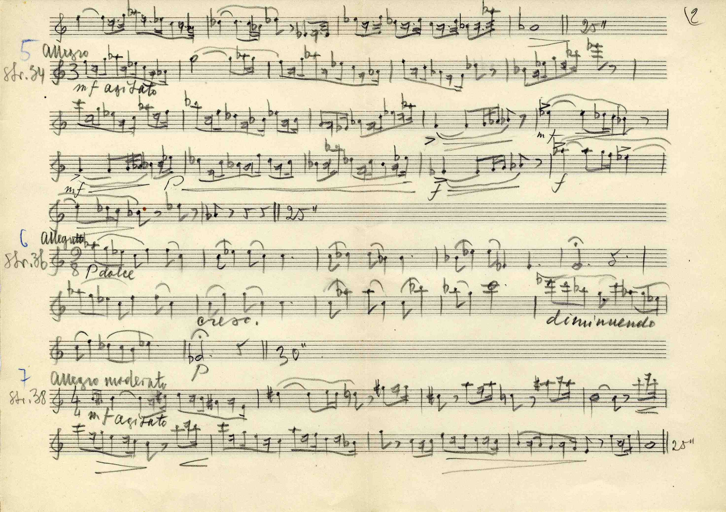
Partytura utworu do sztuki teatralnej Alfreda de Musseta Nie igra się z miłością
odręcznie napisana ołówkiem przez Witolda Lutosławskiego (strona 2)

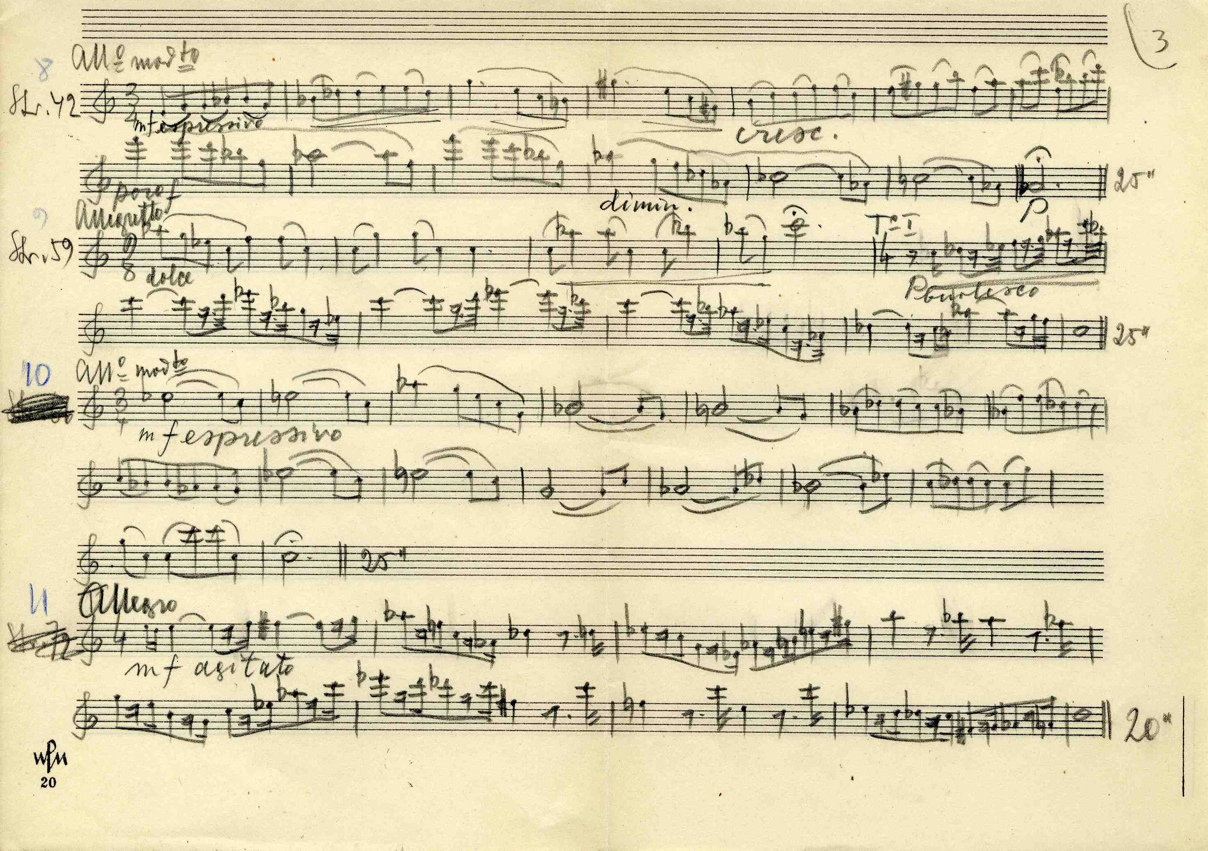
Partytura utworu do sztuki teatralnej Alfreda de Musseta Nie igra się z miłością
odręcznie napisana ołówkiem przez Witolda Lutosławskiego (strona 3)
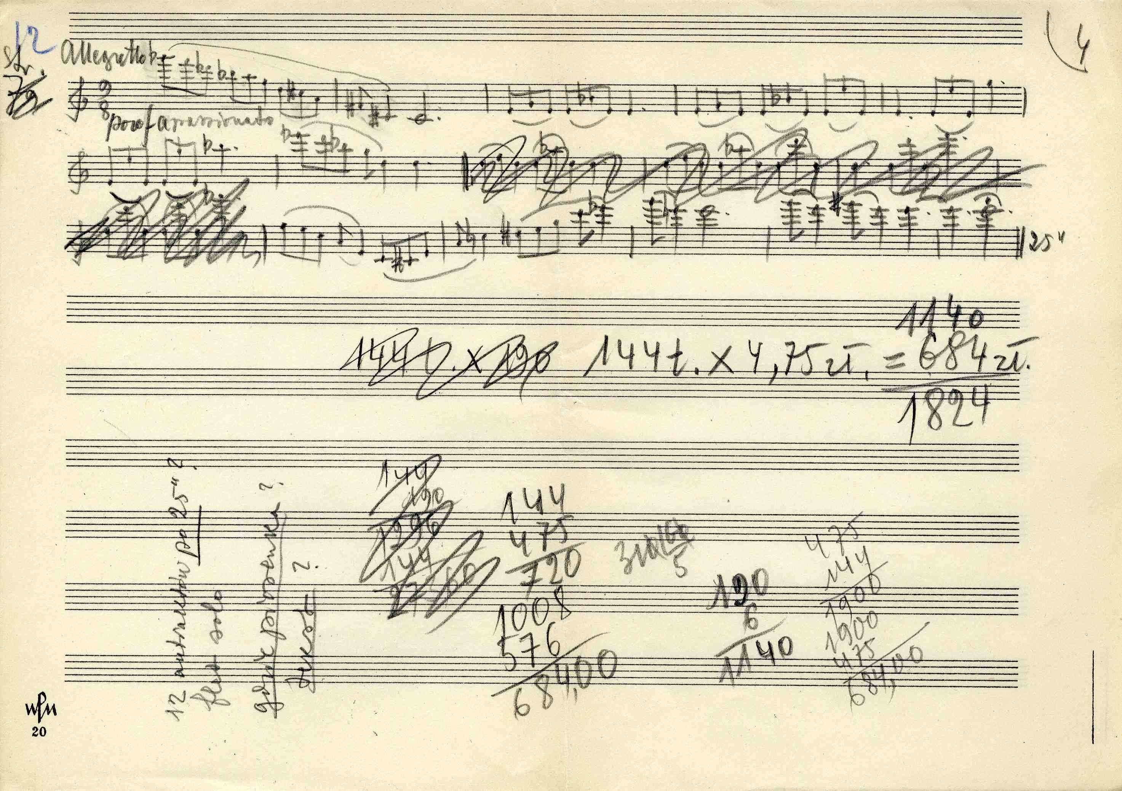
Partytura utworu do sztuki teatralnej Alfreda de Musseta Nie igra się z miłością
odręcznie napisana ołówkiem przez Witolda Lutosławskiego (strona 4)

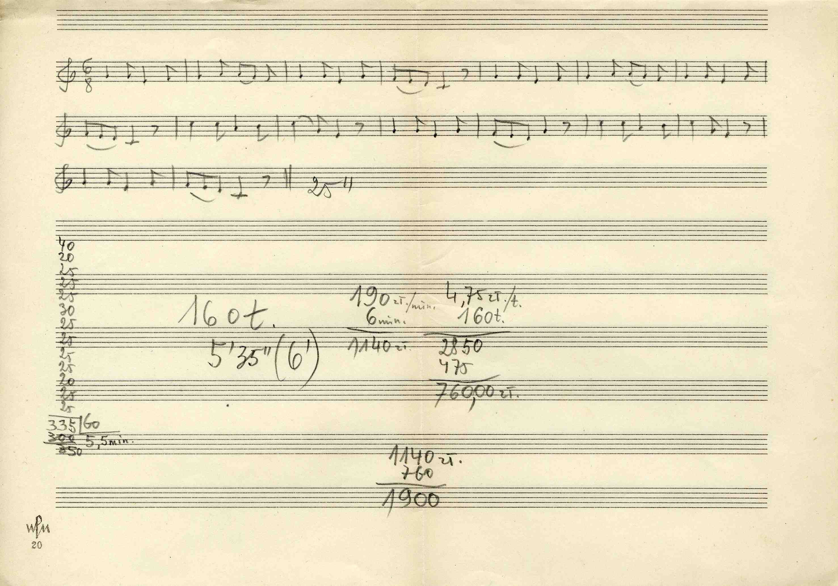
Partytura utworu do sztuki teatralnej Alfreda de Musseta Nie igra się z miłością
odręcznie napisana ołówkiem przez Witolda Lutosławskiego (strona 5)

S. Będkowski, Mikrofilmy w Szwajcarii, w: „Światy Witolda Lutosławskiego”, „Tygodnik Powszechny”, Kraków 2013.
Tamże.

